Муниципальное бюджетное общеобразовательное учреждение основная общеобразовательная школа № 20 станицы Краснооктябрьской муниципального образования Тихорецкий район имени Героя Советского Союза Ульяны Матвеевны Громовой

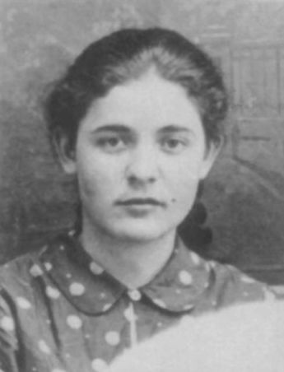

Ульяна Громова родилась 3 января 1924 года в посёлке Первомайка Луганского округа Донецкой губернии (ныне — Краснодонский район Ворошиловградской области) Украинской ССР, в семье рабочего.
Отец — Матвей Максимович Громов, родился в 1880 году в Полтавской губернии Российской империи. Участник Русско-японской войны 1904—1905 годов. В 1905 году переехал в Краснодон, работал на шахтах. С 1937 года — пенсионер. Выйдя на пенсию, трудился таровщиком на первомайской мельнице.
Мать — Матрёна Савельевна Громова, родилась в 1884 году, домохозяйка. В семье было пятеро детей, из которых Ульяна была младшей. В 1932 году Ульяна пошла в первый класс первомайской средней школы № 6. Училась на отлично, переходила из класса в класс с похвальными грамотами, была активной пионеркой. В 1939 году была избрана членом ученического комитета школы. В марте 1940 года вступила в ряды ВЛКСМ.

Во время Великой Отечественной войны

Почтовая марка СССР, 1944 год: «Слава Героям — комсомольцам Молодой гвардии города Краснодона!».
На момент начала Великой Отечественной войны Ульяна училась в десятом классе. Вместе со своими сверстниками она работала на колхозных полях, ухаживала за ранеными в госпитале, читала им газеты и книги, помогала писать письма родным. 3 июня 1942 года окончила первомайскую среднюю школу на «хорошо» и «отлично» при отличном поведении.
Во время оккупации Ворошиловградской области войсками нацистской Германии, начавшейся 17 июля 1942 года, Ульяна не смогла эвакуироваться, так как ей не на кого было оставить больную мать.
Обладая твёрдым, решительным и боевым характером, Ульяна вместе с Майей Пегливановой и Анатолием Поповым организовала в посёлке Первомайка патриотическую группу молодёжи, которая в сентябре 1942 года вошла в состав подпольной антифашистской комсомольской организации «Молодая гвардия».
В октябре 1942 года Громову избрали членом штаба организации. Она принимала активное участие в подготовке боевых операций, составлении и распространении антифашистских листовок, сборе медикаментов, проведении агитации среди населения, призывая не подчиняться врагу и срывать его планы по поставкам продуктов фашистам, а также по вербовке советской молодёжи на работу в гитлеровскую Германию.
В ночь на 7 ноября 1942 года, накануне 25-й годовщины Великой Октябрьской социалистической революции, вместе с молодогвардейцем Анатолием Поповым Ульяна водрузила красный флаг на трубе шахты № 1-бис в оккупированном Краснодоне.
Когда в городе начались массовые аресты подпольщиков, Ульяна пыталась связаться с заключёнными молодогвардейцами, разрабатывала планы их побега.
10 января 1943 года, через неделю после своего девятнадцатилетия, Ульяна Громова была арестована и брошена в застенки гестапо. На допросах, сопровождавшихся жестокими избиениями и пытками, держалась очень мужественно, с достоинством. Оставаясь верной священной клятве молодогвардейцев быть преданными Родине и товарищам, она отказалась давать какие-либо показания о деятельности подпольщиков. Пытки и побои переносила стойко, не падая духом, подбадривала друзей, читала им поэму М. Ю. Лермонтова «Демон», которую знала наизусть. Даже в своей предсмертной записке, которую ей удалось тайно передать из тюрьмы своим родным, не утратив чувства патриотизма и веры в победу, призывала своего брата Елисея «крепче стоять за Родину свою».
«… Ульяну Громову подвешивали за волосы, вы́резали на спине пятиконечную звезду, отрезали грудь, прижигали тело калёным железом и раны посыпали солью, сажали на раскалённую плиту. Пытки продолжались долго и беспощадно, но она молчала…».
— (из монографии кандидата исторических наук А. Ф. Гордеева «Подвиг во имя жизни», 2000 год, г. Днепропетровск).
«Ульяна Громова, 19 лет, на спине у неё была вырезана пятиконечная звезда, правая рука переломана, поломаны рёбра» (Архив КГБ при Совмине СССР, д. 100−275, т. 8).
16 января 1943 года, после жестоких пыток, Ульяна Громова вместе с другими молодогвардейцами была казнена гитлеровскими оккупантами и брошена в пятидесятивосьмиметровый шурф краснодонской шахты № 5.
Похоронена с воинскими почестями 1 марта 1943 года в братской могиле героев-антифашистов на центральной площади города Краснодона, где в память об их подвиге сооружён мемориальный комплекс «Молодая гвардия».

